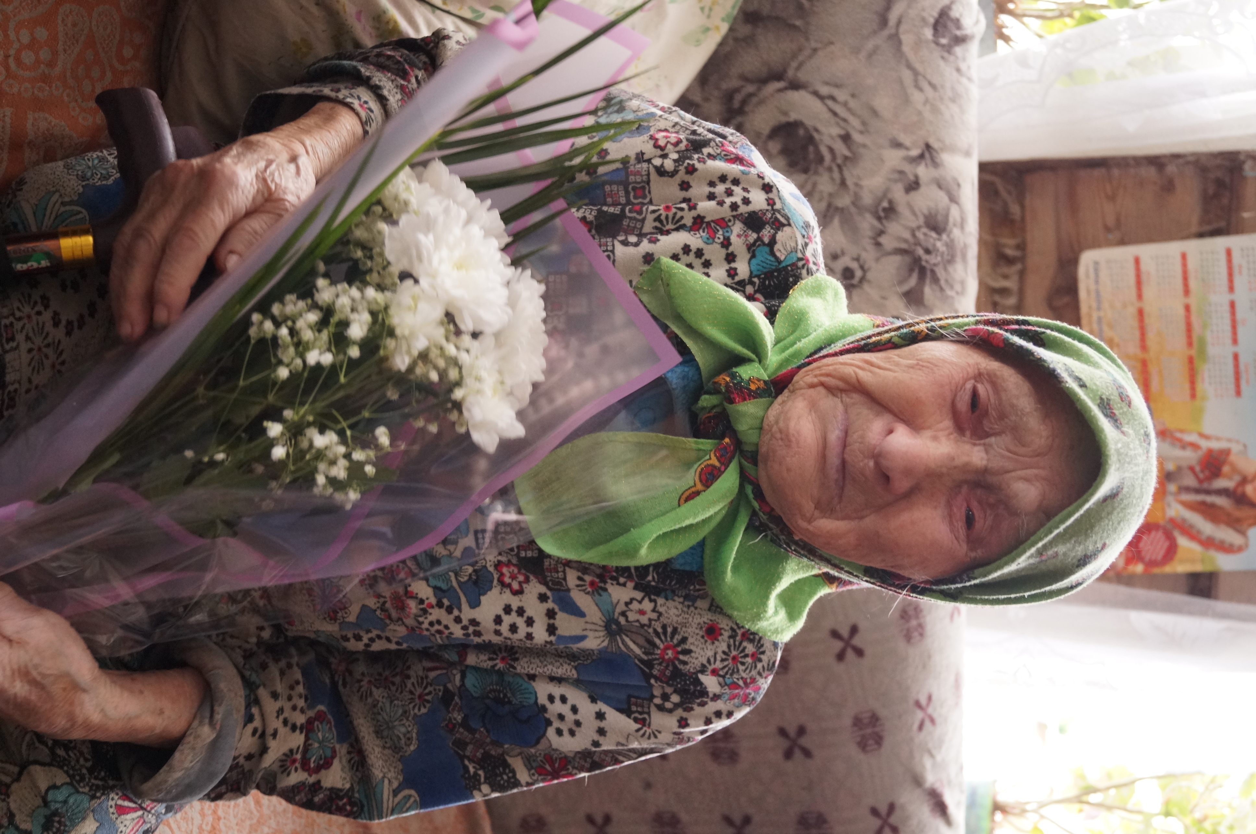

Цыфаркина Александра Кузьминична
Родилась 15.08.1927г в с. Старый Убей в семье колхозника, где росли 8 детей. Окончила 4 класса. Отец ушел на войну в 1941 г., в 1942 г. вернулся с ранением правой руки. Во время войны работала в колхозе, также ездили валить лес в Тарханы. В 1952 г. вышла замуж, родила 6 детей: 3 сына и 3 дочери. Днем работала в колхозе разнорабочим, в ночное время работала в овощесушильном заводе с. Убей. Позже перешла работать в овощесушильный завод. Сушили морковь, картошку, кр.свеклу, варили варенье, лимонад, квас.

